**Día Mundial del Sueño: La importancia de dormir bien y el lugar ideal para hacerlo**

* *Este viernes 14 de marzo se conmemora el Día Mundial del Sueño, que tiene como objetivo recalcar su importancia en la salud.*
* *Dormir en un entorno adecuado, ayuda a lograr la cantidad de horas que nuestro cuerpo requiere diariamente.*
* *Las habitaciones de Hilton Cancun Mar Caribe All-Inclusive Resort son ideales para lograr un sueño reparador y descanso pleno.*

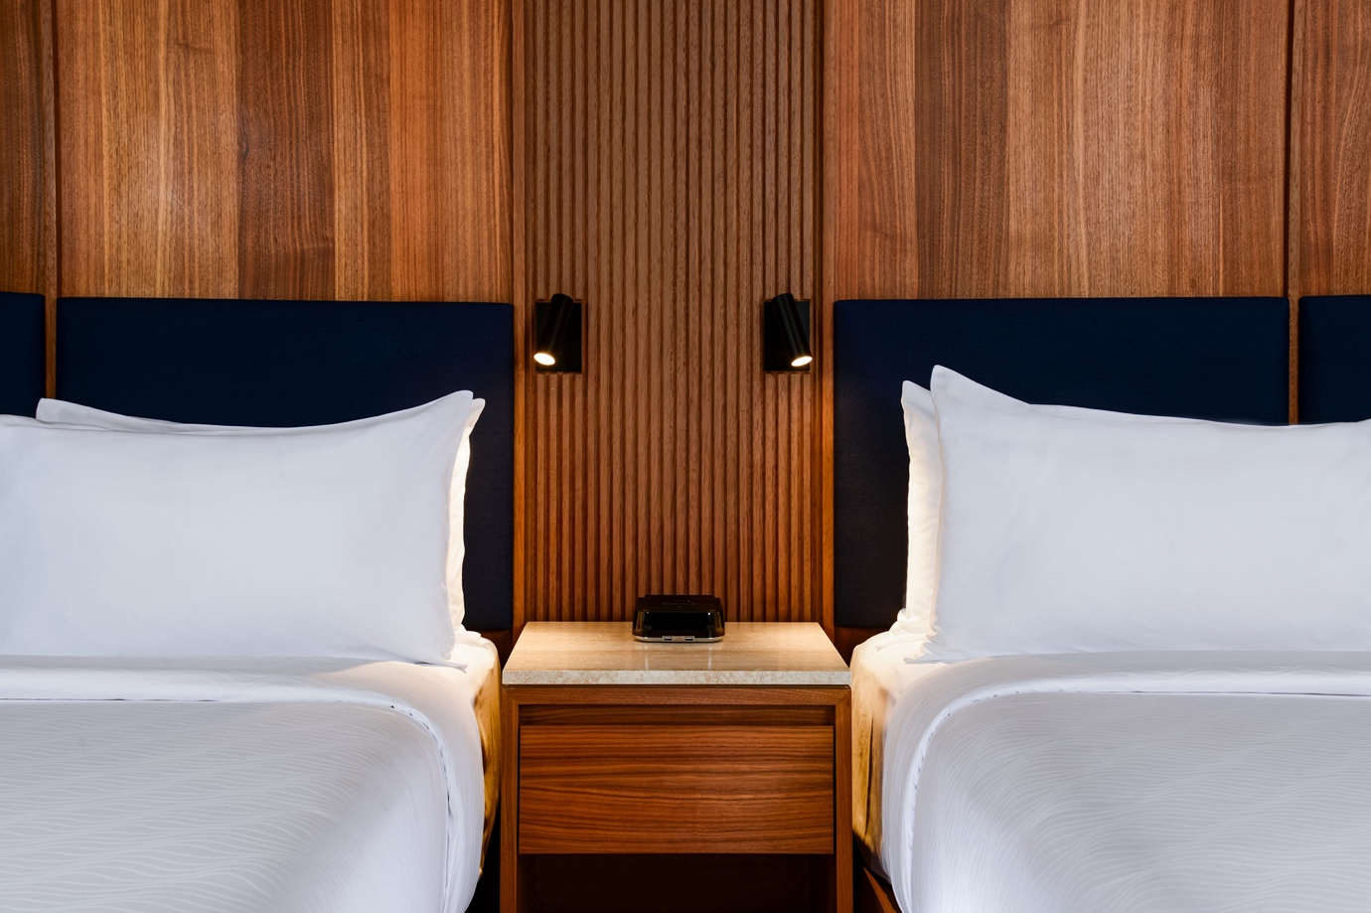

En un mundo donde factores como el estrés, hiperconectividad y sobrecarga de información afectan nuestro bienestar, el sueño se ha convertido en el verdadero lujo moderno. En el marco del **Día Mundial del Sueño**, que se conmemora este viernes 14 de marzo, es de suma importancia recordar que el sueño es mucho más que un placer, es una necesidad biológica que impacta directamente a la salud física y mental.

**El sueño: un pilar en nuestras vidas que no podemos ignorar**

El sueño es vital para cualquier ser humano, entre sus beneficios, además de mejorar la productividad, el estado de ánimo y ayudar a fortalecer el sistema inmunológico, brinda una importante serie de beneficios a la salud, como:

* **Reducir el riesgo de desarrollar problemas graves** como enfermedades cardiovasculares, diabetes, obesidad y accidentes cerebrovasculares.
* Dormir **bien disminuye el estrés** y también **mejora el estado de ánimo**.
* Dormir lo suficiente **ayuda a pensar con mayor claridad** y ser más productivo en las actividades que se realizan diariamente.
* Tomar **mejores decisiones y evitar accidentes**. En marzo de 2024 se reportó que al menos tres de cada diez accidentes vehiculares sucedieron con personas somnolientas al volante.
* A nivel físico, un sueño reparador ayuda a tener un día con **mayor energía y ayuda a la regeneración de los músculos.**
* Dormir bien contribuye a **mantener una piel sana**. Durante el sueño se duplica la renovación de células cutáneas y se potencia la producción de componentes como colágeno y elastina, **ayudando a retrasar la cantidad de arrugas, ojeras e hinchazón.**

**¿Cómo lograr dormir mejor?**

La Organización Mundial de la Salud (OMS) recomienda que los adultos deben dormir entre siete y nueve horas diarias, así que fomentar hábitos que ayuden a lograr un sueño reparador durante este lapso de tiempo es necesario. Algunas de las recomendaciones para lograr una mejor higiene del sueño son:

* **Mantener horarios de sueño regulares**. Establece una hora para dormir y otra para levantarse y trata de cumplirlas a diario.
* **Evita la exposición a pantallas brillantes**. Es recomendable alejarse del celular móvil una hora antes de acostarse y si se tienen problemas para conciliar el sueño, no hacer uso de la televisión.
* **Programa actividades físicas** en un horario alejado a la hora de acostarse.
* Es recomendable cenar entre 1:00 y 1:30 horas antes de dormir, así como procurar que esta última comida del día sea ligera.
* Ingerir sustancias estimulantes como café al final del día afecta la duración y calidad del sueño.
* Es necesario acudir al doctor al detectar que la dificultad para quedarse dormido es muy alta, o se despierta varias veces por la noche.
* **Es imprescindible un entorno y ambiente que favorezca y ayude a mantener el sueño.** Se debe procurar tener una temperatura cómoda y adecuada, evitar ruidos, decorar con colores relajantes y sobre todo: **contar con una almohada y cama cómoda.**

**El lugar ideal para dormir y también descansar**

En este contexto, el entorno en el que dormimos es ampliamente importante para lograr la cantidad de horas que nuestro cuerpo necesita. **Hilton Cancun Mar Caribe All-Inclusive Resort** con su tenue iluminación al anochecer crea una atmósfera que invita a desconectarse y, en conjunto con sus cortinas blackout, colchones, almohadas y ropa de cama de lujo, se convierten en el lugar ideal para lograr un sueño de calidad.

Si se está buscando unas vacaciones llenas de relajación por el día y en las noches un sueño reparador, Hilton Cancun Mar Caribe All-Inclusive Resort complementa su oferta con The Spa, un espacio dedicado al bienestar y a la relajación en el que se pueden tomar masajes y vivir una experiencia de hidroterapia.



Con información de:

[*https://www.gob.mx/salud/articulos/el-sueno-esencial-para-el-buen-funcionamiento-del-organismo?idiom*](https://www.gob.mx/salud/articulos/el-sueno-esencial-para-el-buen-funcionamiento-del-organismo?idiom)

[*https://oem.com.mx/la-prensa/metropoli/dia-mundial-del-sueno-mas-de-la-mitad-de-los-capitalinos-duermen-mal-y-poco-13082046.app.json*](https://oem.com.mx/la-prensa/metropoli/dia-mundial-del-sueno-mas-de-la-mitad-de-los-capitalinos-duermen-mal-y-poco-13082046.app.json)

[*https://odphp.health.gov/espanol/myhealthfinder/viviendo-sanamente/salud-mental-relaciones-otras-personas/duerme-lo-suficiente#the-basics-tab*](https://odphp.health.gov/espanol/myhealthfinder/viviendo-sanamente/salud-mental-relaciones-otras-personas/duerme-lo-suficiente#the-basics-tab)

[*https://www.laroche-posay.pe/article/por-que-la-falta-de-sueno-es-perjudicial-para-tu-salud-y-felicidad*](https://www.laroche-posay.pe/article/por-que-la-falta-de-sueno-es-perjudicial-para-tu-salud-y-felicidad)

[*https://odphp.health.gov/espanol/myhealthfinder/viviendo-sanamente/salud-mental-relaciones-otras-personas/duerme-lo-suficiente#take-action-tab*](https://odphp.health.gov/espanol/myhealthfinder/viviendo-sanamente/salud-mental-relaciones-otras-personas/duerme-lo-suficiente#take-action-tab)

**Contacto para prensa:**

Roberto Castro

rcastro@alchemia.com.mx

55 4888 2586

Adriana León

aleon@alchemia.com.mx

55 4090 4244

Guillermo Villegas

guillermo.villegas@hilton.com

56 5098 4035

Rodrigo Arellano

rodrigo.arellano@hilton.com

56 5098 4038

Facebook:<https://www.facebook.com/HiltonCancunMarCaribe>

Instagram:<https://www.instagram.com/HiltonCancunMarCaribe>

LinkedIn:<https://www.linkedin.com/company/hilton-cancun-mar-caribe>